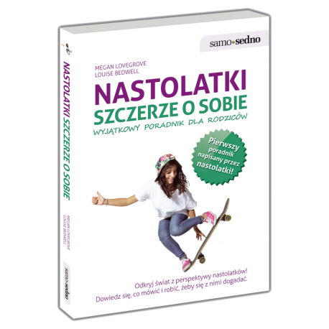

Nastolatki szczerze o sobie. Wyjątkowy poradnik dla rodziców
Megan Lovegrove, Louise Bedwell
Pierwszy poradnik napisany przez nastolatki! Odkryj świat z ich perspektywy! Dowiedz się, co mówić i robić, żeby się z nimi dogadać.

Opis
OMG, jaka ta książka jest czadowa i totalnie o tym, jak się dogadać ze swoimi starszymi itepe. LOL! - jeśli to zrozumieliście, to jak na rodziców jesteście całkiem na czasie. Większość z was pewnie pomyślała: O co chodzi? Co to za słownictwo? Nastolatki są dla was często jak przybysze z innej planety, mówiący niezrozumiałym językiem i chociaż bardzo chcecie, to nie potraficie się z nimi porozumieć. Z pomocą nadchodzą Megan i Louise - autorki pierwszego poradnika dla rodziców nastolatków napisanego przez 16-latki. W końcu kto udzieli wam lepszych porad, jak postępować z nastolatkami, niż one same?
Książka to lektura obowiązkowa dla rodziców, którzy chcą dowiedzieć się, co naprawdę myśli ich nastoletnie dziecko, jak poprawić wzajemne relacje, lepiej zrozumieć jego zachowanie oraz nauczyć się skuteczniej z nim komunikować. Napisany lekkim, zabawnym stylem poradnik sprawi, że spojrzysz na to, co robisz i mówisz, z perspektywy twojego dziecka (spróbuj - odrobina dystansu wobec siebie jeszcze nikomu nie zaszkodziła).
Dzięki poradnikowi:
- poradzisz sobie z drobnymi nieporozumieniami (np. bałaganem w jego pokoju - tak, uwierz, to jest błaha rzecz)
- nauczysz się rozmawiać z nim o seksie, alkoholu, narkotykach czy agresji
- poznasz najbardziej znienawidzone protekcjonalne powiedzonka i zrozumiesz, dlaczego zrzędzenie jest najbardziej irytującą rzeczą na świecie (i dodajmy - NIGDY nie przynosi zamierzonego skutku...)
- nauczysz się języka tubylców (następnym razem, gdy usłyszysz: „Yo mejt, co kminisz, wbijasz dziś, będzie grubo, ziomy też wpadają” - nawet nie mrugnie ci powieka)
- odkryjesz listę tajemniczych skrótów, stosowanych w SMS-ach, i nareszcie będziesz wiedzieć, o co w nich chodzi (przypomnij sobie swoją minę, jak ostatnio zobaczyłeś na wyświetlaczu rotfl czy thx)
- poznasz sekretne sztuczki na namówienie nastolatka do nauki czy wywabienie go z jego pokoju i spędzenie wspólnie czasu (tak, tak, to jest możliwe jeszcze w tym stuleciu)
Od autorek:
Ta książka jest pełna rad, których nie znajdziecie w innym poradniku dla rodziców. Mamy nadzieję, że wiele dla siebie z niej wyniesiecie. Pomyślcie tylko: autorzy innych poradników dla rodziców mają pewnie ponad 40 lat. To praktycznie wiek p o d e s z ł y. Nawet 28-letnia kuzynka Louise musi ją pytać, czym nastolatki w ogóle zajmują się w dzisiejszych czasach.
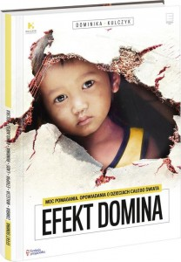
Dla świata jesteś tylko człowiekiem, ale dla niektórych jesteś całym światem.
Gabriel Garcia Marquez
Dla dziecka jesteś całym światem. Właśnie Ty, Mamo, Tato, Babciu, Dziadku, Ciociu, Wujku... Kreujesz jego świat, uczysz go patrzeć, postrzegać ludzi i otoczenie. Naucz go patrzeć i otwórz jego serce na to, co najważniejsze, na drugiego człowieka, bo czasem jesteś dla niego jedyną nadzieją. Niech nie będzie obojętne na krzywdę, niesprawiedliwość i cierpienie. Najgorsza jest... obojętność.
Dzieci są naszą przyszłością. Takie, jakie będą, taki będzie nasz świat. W tej książce spotkają prawdziwych bohaterów, których ja też spotkałam. To dzieci, niby inne, a jednak takie same jak Ty, nie mają co jeść, gdzie spać, nie chodzą do szkoły, ale mają marzenia i siłę, żeby je realizować. Mali bohaterowie, którzy potrzebują naszej "nieobojętności" i pomocy, naszej uwagi i zainteresowania.
Nasze dzieci, słuchając tych historii, zrozumieją, że mogą ruszyć pierwszą kostkę swojego małego domina zmian. Być może zrozumieją czyjś los i zechcą pomóc. Niech wiedzą, że mogą wszystko. I wtedy będą mogły.
Dominika Kulczyk
Wszystkie dzieci zasługują na szczęśliwe dzieciństwo. Ty, Santa, Małgosia, Belaynse, czy Visinela, często macie podobne marzenia. Ta książka pomaga. Nie tylko lepiej zrozumieć rówieśników, ale także spojrzeć na świat ich oczami, to nie tylko zdobywanie wiedzy, ale także możliwość otwarcia serca na innych ludzi. Kupując tę książkę pomagacie polskim dzieciom, które muszą w życiu pokonywać trudności, które dorosłym wydają się nie do pokonania. Dziękuje w ich imieniu.
Joanna Luberadzka-Gruca, Wiceprezes Fundacji Przyjaciółka
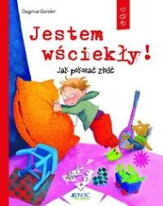

Częścią poznawania świata przez dzieci jest mierzenie się z emocjami – często trudnymi, przykrymi, niełatwymi do zrozumienia i kontrolowania. Ważne, by w takiej nauce dziecko otrzymało pomoc od dorosłych i znalazło wskazówki, z których może korzystać. Niniejsza książeczka będzie doskonałym wsparciem w chwilach, gdy potrzeba oswoić szczególnie trudną emocję, jaką jest gniew. W przystępnej formie opowiada o tym, czym ów gniew jest, skąd się bierze i jak można go opanować... a także co zrobić, jeżeli się to już nie udało. Dzieci poznają wiele pożytecznych metod wyładowywania złości, które nie wyrządzają szkody innym, i zrozumieją, że odczuwanie wściekłości samo w sobie nie jest niczym złym i że odczuwa ją każdy. Polecamy rodzicom i wychowawcom, a także samym dzieciom.
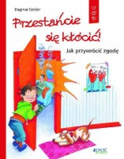
Naturalną częścią rozwoju dzieci jest poznawanie emocji własnych i innych ludzi, radzenie sobie z nimi oraz prawidłowe rozpoznawanie ich znaczenia. Niektóre sytuacje są pod tym względem trudniejsze niż inne. Jedną z najtrudniejszych jest moment, gdy ktoś w otoczeniu dziecka zaczyna się kłócić. Krzyki, podniesione głosy i wzajemne pretensje są dla dzieci szczególnie przykre, gdyż nie rozumieją jeszcze one, z czego takie sytuacje wynikają, jakie mogą być ich konsekwencje i jak należy się zachować po kłótni. Niniejsza książeczka w przystępny sposób tłumaczy to wszystko na przykładzie sytuacji chyba najtrudniejszej – kłótni rodziców małego narratora. Temat na pewno żywo zainteresuje małych czytelników, a dla dorosłych publikacja stanie się doskonałą podstawą do rozmowy z dziećmi.
Wydawcy w/w książek

